1. **和其他部件接口**
2. 数据核对：马开峰，陈云，田俊杰

一般页面数据问题，页面问题会联系

1. 一线：各局点

一般页面数据问题，页面问题会联系

1. CP客服：任玲，陈思琴

一般edc的cp流水异常数据异常会联系

1. 易数平台侧：侯乾，张德荣

一般易数平台侧出现问题，或者需要配合处理问题会联系

1. 游戏侧：杨涛，陈富军，程杰鹏，杨晓辉，张宏志

一般每个月对账，或者话单异常会联系

1. Bfm侧：黄朝晖

一般每个月对账，或者bfm流程造成的问题需要配合处理时会联系

1. BDI侧：周淼

BDI报错或者BDI发现有异常时候会联系

1. SVN配置库：胡庆松

需要配置新的SVN账号时候会联系

1. 易数P层：黄大鹏

P层偶尔会需要配合处理问题时候联系

1. **添加的公告只能运营商用户能看，但cp用户不能看**

原因：NOTICEOBJECT字段不能填写出了‘0’和‘1’的其他值，否则运营商能看到，cp则不能看到；

在存储过程中判断的用户类型是运营商的时候，只要时间和公告次数满足条件，都可以查出公告，而对于cp的时候查询条件中只添加了NOTICEOBJECT = ‘1’的情况，

导致该字段为空的时候不能查出公告，只能在该存储过程中添加or NOTICEOBJECT is null 才能显示公告；

解决方案：填0表示运营商看见而cp看不见，

填1表示cp和运营商都能看见

1. **账单恢复**

每个月月初一般都需要和游戏侧对账，对账是用于收入导出的和页面显示的要一致（可能不一致的原因是：有时候数据的重新恢复，但账单是每天的输出，一旦话单有变动或者算法有变化，收入肯定导出的和页面的不一致），这时一般和游戏侧和bfm侧联系联动核对账单

账单流程：账单是通过BDI里的流程定时生成，每天一轮

BDI流程是在edp_channel包里的game_channel_cpfee这个流程里执行的

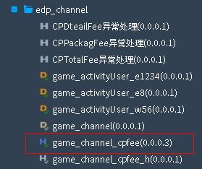

执行后账单不分项目的放置在32单板的/home/game/export下，然后通过脚本切割项目ID后放置到各自的项目ID文件夹下，比如：/home/game/1001205/export

具体割分机制看下执行的脚本即可

截图4.PNG

截图5.PNG

1个是全局点的割分脚本，一个是自定义局点的割分脚本，前者是BDI自动割分时候会使用，在恢复账单操作时候也可以使用，但一般对账是对账某些局点，所以也可以使用自定义局点割分脚本，具体的看2个脚本，就能明白

核对地址：[game@192.168.15.32](mailto:game@192.168.15.32) Hosting@game /home/game/export

账单：（1）CPTotalFee_2017*.txt CP总和账单

（2）CPDetailFee_2017*.txt CP详情账单

（3）CPPkgFee_2017*.txt CP精品包账单

核对方式: cat CPTotalFee_201705*.txt | awk -F'|' 'total+=$4 {print total}' | tail -1

20170410|1001205|ALL|1401940.0|55.0|320.0|3807445.0|3807445.0|23575.0||477832.5

cat CPDetailFee_201705*.txt | awk -F'|' 'total+=$5 {print total}' | tail -1

20170410|1001205|10012051000018885|ALL|0|0|0.0|0|0.0

cat CPPkgFee_201704*.txt | awk -F'|' 'total+=$5 {print total}' | tail -1

20170410|1001205|100120520160216002|1|13780.0|2756

通过这命令可以汇总201704月份的CPTotalFee的第4位置数据总和，一般和游戏侧核对账单是核对totalfee里的总收入和cpdetailfee里的

会员有效下载，核对的目标是后台数据这个月总和，核对数据可以让

后台开发提供当月的汇总数据对比，如果一致即可，如果不一致就需

要重新做账单

重新做账单：做账单的BDI流程我已经写好了，具体在BDI的edp_channel包里的

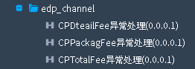

3个账单只需将流程里的控制流和数据流时间修改下，然后执行，一天天的恢复即可

截图6.PNG

截图7.PNG

恢复完后账单会在32环境的/home/game/export下

然后执行我后写好的割分项目ID的脚本后，即可将汇总账单割分

./do_abnormal_fee_sp.sh CPTotalFee_20170510 这个脚本可以拆分写好的项目ID，具体

如何配置这个脚本，打开看下即明白，拆分完毕后即可以在配置好的想要拆分的项目ID的文件夹下找到新的账单文件

1. **ISA自动发报机制**

这块问题一般和田俊杰，陈云有互动，BDI流程在：

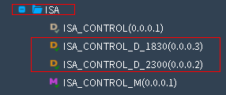

自动发报机制流程：其实很简单，就是将我们hive库里的数据，挑选他们需要的表同步到她们那边的oracle里，供她们自动发报需要

旧的流程优化：已经存在的表同步，在版本升级后存在优化的情况，因为在升级后可能存在hive表字段增加的情况，这时候就需要将流程重新优化，重新配置，将oracle库里的字段也增加，或者直接删除后重新创建一个表字段一致的新表

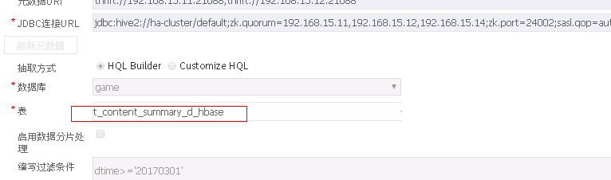

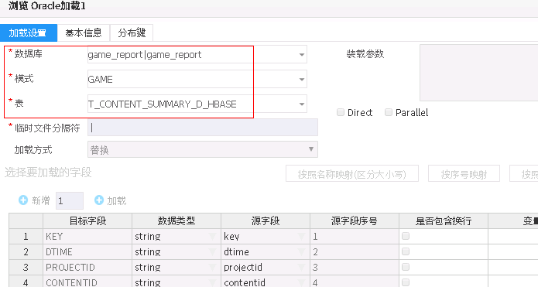

新的流程配置：首先按照hive表里的字段写好oracle的建表语句，让俊杰帮忙刷到他们oracle库里，然后按照以前有的流程，类似的重新配置一个，这个新的流程配置过程用到的账号是sysadmin这个权限最大的账号才行。配置完毕后手动执行下，成功了， oracle入库了即可

经常性的我这边负责的主要就是上面2个，也比较频繁，平日需要和各部件沟通，最主要的是CP客服，数据核对，一线，其他将会是出现问题后，各部件会联系，如果可以，自己将问题解决回馈，如果不是一个人可以解决的，需提出解决办法，沟通其他部件或者开发去解决问题。

1. **设置bdi配置文件中timeout配置**

现网bdi属于双击，因此192.168.15.11和192.168.15.12两个板子上的mapred-site.xml文件都要修改；

进入/opt/huawei/Bigdata/etc/3_33_HiveServer目录，找到mapred-site.xml文件，添加一个

<property>   
<name>mapreduce.task.timeout</name>   
<value>300000</value>   
</property>

标签，重启hive服务器，只需要重启11和12两个节点；其中300000为timeout最大超时时间；

**6. 流程卡死原因及解决方案**

【标题】：

BDI不开启新调度

【现象描述】：

执行BDI流程是，流程无法终止，无法开启新调度；

页面显示流程一直处于执行中或终止中或错误中；

页面设置自动调度，到调度时间但不开启新调度；

在线测试能开启调度；

【可能原因】：

1、流程正在执行时，系统资源不足（内存、CPU、表空间、磁盘空间），导致状态异常；

2、流程未停止执行时直接停止BDI服务；

3、流程调用外部业务时状态异常；

4、调度引擎没开；

【处理步骤】：

1. 检查调度引擎是否开启，开启后应该正常调度，如果不调度执行后续步骤；
2. 检查前台页面是否能终止流程；能中止直接终止并重新开启执行；
3. 停止调度引擎，前台页面停止所有能停的流程；
4. 登录后台数据库;
5. 执行以下语句，查看调度表t_hdi_schedule状态信息：

0：未在执行

2：正在执行

Select * from t_hdi_schedule where execstatus=1;

1. 执行以下语句查看执行状态表t_hdi_flowexestate信息：

Select * from t_hdi_flowexestate where flowstatus =2;

1. 如果上面2张表查询有结果，执行以下语句修改状态到终止，终止状态下可以开启新调度，也可以恢复执行（注意：数据库加载、抽取结点不能恢复,因为数据加载到内存中一旦终止就会被释放，恢复时内存里已没有该数据）：

Update t_hdi_schedule set execstatus = 0 where execstatus = 1 ;

Update t_hdi_flowexestate set flowstatus = 9 where flowstatus = 2;

commit;

Truncate table t_hdi_hotflowinst;

1. 如果有流程处于终止中状态，执行以下语句：

Update t_hdi_flowexestate set flowstatus = 9 where flowstatus = ‘文档最后的状态值’ and flowid=’’;

commit;

1. 修改成功后启动调度引擎

【说明】：

历史查询页面对应状态t_hdi_flowexestate.flowstatus：

inactive状态 = 0;

created状态 = 1;

active状态 = 2;

wait状态 = 3;

挂起中 = 4;

挂起状态 = 5;

暂时不会使用的状态 = 6;

暂时不会使用的状态 = 7;

终止中 = 8;

已终止 = 9;

成功 = 10;

异常 = 11;

开始中 = 12;

错误中 = 13;

已停止 = 16;

**7. 报表数据恢复**

* 1. 方法一：恢复三天内的报表数据，可以在bdi下一轮执行之前直接修改bdi上的配置文件便可让bdi自动结算；

配置文件目录：/home/bdi/report_home/conf/config.properties

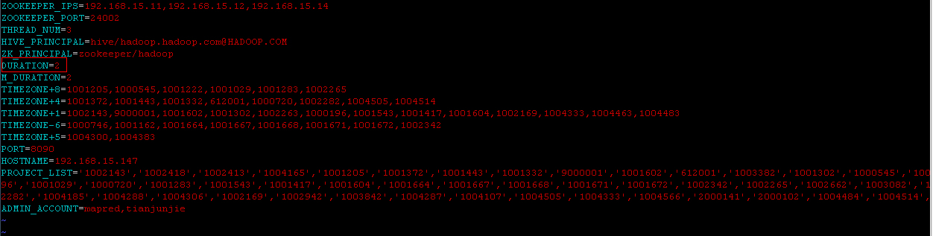

修改为：DURATION=3

注意：bdi后台属双击单板，147和146都要配置；并且bdi流程跑完之后要改回配置文件DURATION=2

* 1. 方法二：执行start

./start.sh -t /home/bdi/report_home/config/report/game_activity_promotion_report_d.xml -s 201705010000 -e 20170503000000 -u game/hadoop -k game.keytab -q QueueC &

报表report的名称修改成要恢复的report文件，-s是要恢复的开始时间，-e是要恢复的结束时间，上例是恢复20170502的game_activity_promotion_report报表的数据；

进入bdi后台/home/bdi/report_home/bin目录下执行修改好的start语句即可

**8. 话单恢复**

查找话单

进入192.168.15.32单板上/home/game/game_backup01的备份目录，对应区域的话单会放在对应的文件加下面，在这些文件夹下查找txt.gz包中的内容可以用命令来查找内容，

例如：gzip -dc Browse_output_* | grep '1004483' | grep '20170612'

其中的Browse_output_*为话单名称，'1004483'和'20170612'为话单内容中要查找的关键字；

2）取备份库中的话单

按照刚才查找的文件夹中拷贝相应的话单到备份目录外的临时目录，cp Browse_output_*20170612* /home/game/临时目录

20170612为时间，如果取话6月12号的话单，则需要出了12号的话单，还需要取前后5个小时的话单；

cp Browse_output_*2017061123* /home/game/临时目录

cp Browse_output_*2017061300* /home/game/临时目录

等等

打包临时目录

tar –zcvf 话单文件名.tar.gz 临时目录

打开192.168.15.147或192.168.15.147的单板，进入/home/bdi目录，sftp下载话单

sftp [game@192.168.15.32](mailto:game@192.168.15.32) Hosting@game 进入/home/game目录，get话单文件名.tar.gz ；bye退出;

解压话单文件包

tar –zxvf话单文件名.tar.gz

3）写bdi恢复流程

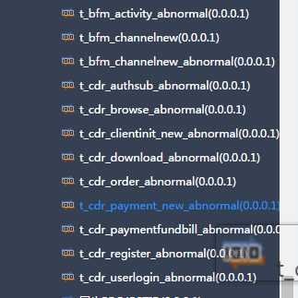

例如: t_cdr_browse_abnormal流程

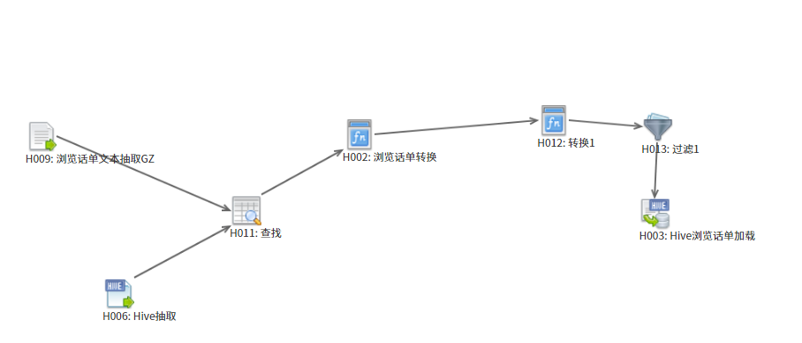

修改话单文本抽取

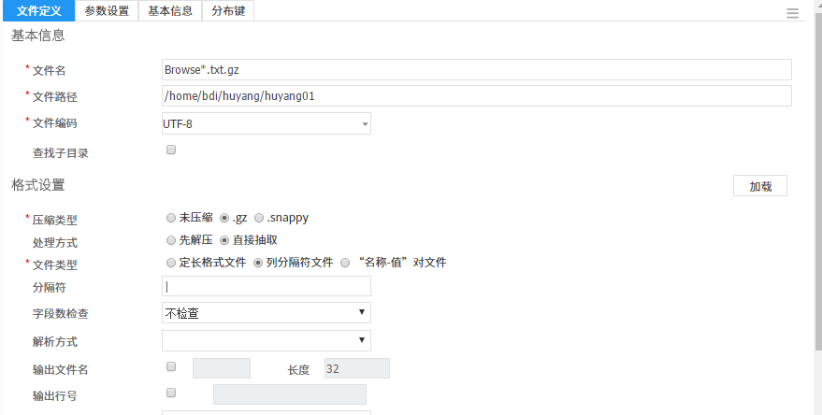

文件路径修改为/home/bdi/解压文件夹

修改过滤

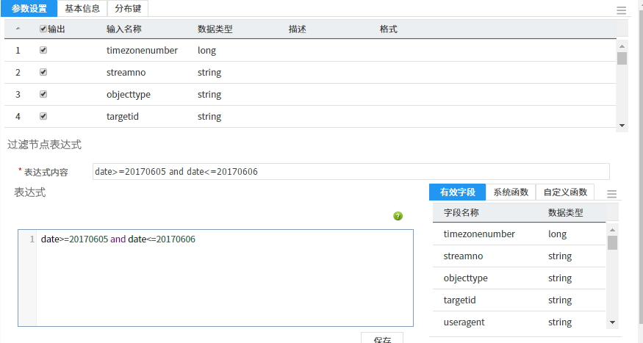

表达式中填写为要恢复的话单时间，保存

执行修改好的数据流

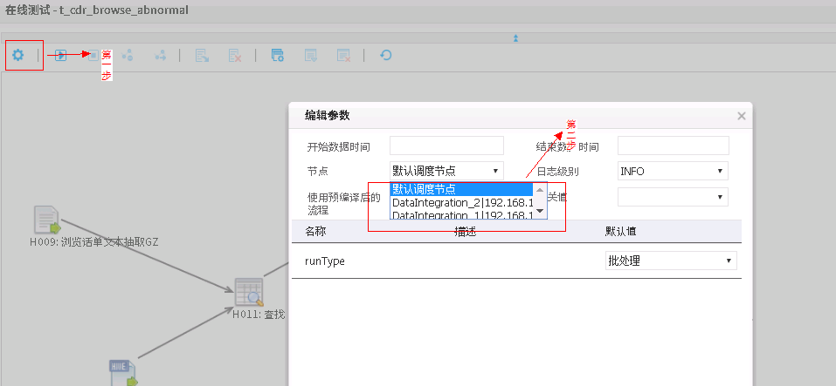

执行前需要更改调度流，改为文件放在单板上

最后还是执行